**мІНІСТЕРСТВО ОСВІТИ І НАУКИ УКРАЇНИ**

**нАЦІОНАЛЬНИЙ УНІВЕРСИТЕТ «лЬВІВСЬКА ПОЛІТЕХНІКА»**

**ІНСТИТУТ КОМП’ЮТЕРНИХ НАУК ТА ІНОРМАЦІЙНИХ ТЕХНОЛОГІЙ**

**Кафедра ІСМ**

|  |
| --- |
| **2022** |



**ЗВІТ**

**Про виконання лабораторної роботи №5.1(D)**

**«Класи з опрацюванням виняткових ситуацій»**

**З дисципліни**

**«Об’єктно-орієнтоване програмування»**

**Студента групи ІТ-11**

**Лисецького Володимира Любомировича**

**Умова завдання:**

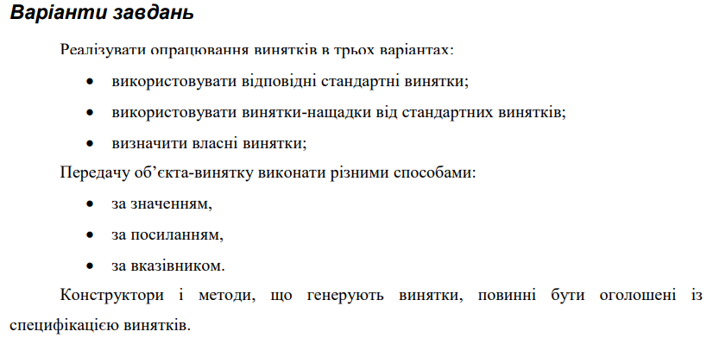

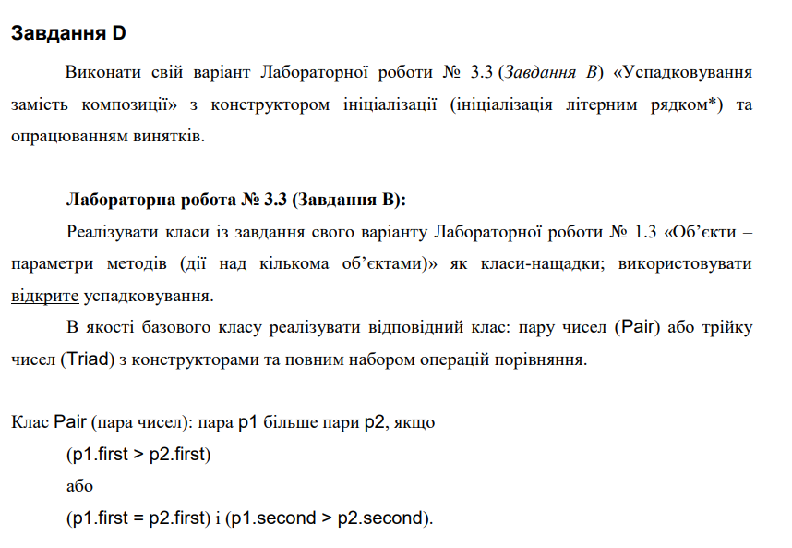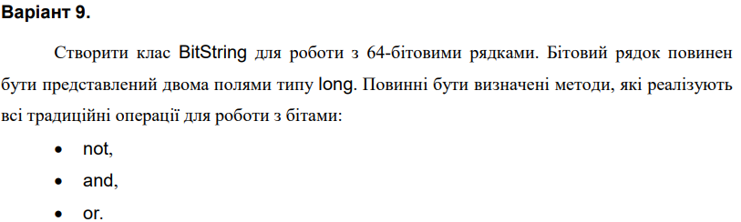

**UML-діаграма класів:**

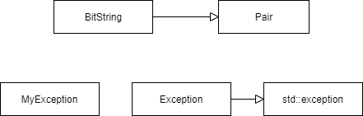

**Структурна схема програми:**

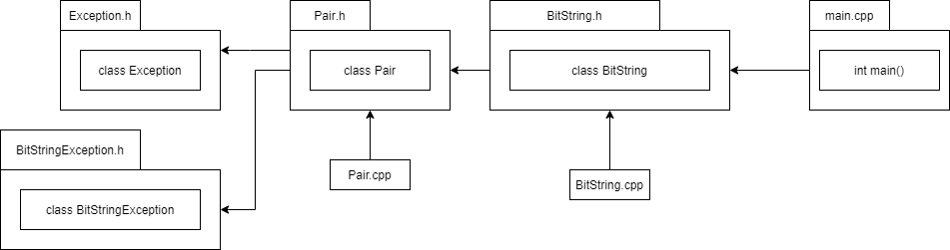

**Текст програми:**

#include <iostream>

#include "BitString.h"

using namespace std;

int main()

{

BitString b1;

try {

cin >> b1;

cout << endl;

}

catch (BitStringException* q) {

cout << "BaseBitStringException: " << q->What() << endl;

}

catch (BitStringException& q) {

cout << "BaseBitStringException: " << q.What() << endl;

}

catch (Exception& q) {

cout << "Exception: " << q.What() << endl;

}

catch (Exception* q) {

cout << "Exception: " << q->What() << endl;

}

catch (invalid_argument q) {

cout << "invalid_argument: " << q.what() << endl;

}

cout << b1 << endl;

}

**Посилання на git-репозиторій з проектом:**

**https://github.com/MarshmallowSoup/oop-lab-5-1**

**Результати unit-тесту:**

